**4 РУКОВОДСТВО ПОЛЬЗОВАТЕЛЯ**

**4.1 Назначение программного средства**

Назначением программного средства является регистрация новых пользователей и дальнейшее ознакомление их с проектом и его правилами

**4.2 Условия выполнения программного средства**

Условия, при соблюдении которых возможно выполнение работы с программным продуктом:

- Компьютер с доступом в internet (Google,Yandex,Microsoft Edge)

- В поисковой строке (любого из выше перечисленных приложений) ввести [https://warmine.ru](https://warmine.ru/) или warmine.ru далее нажать ENTER

**4.3 Эксплуатация программного средства**

Этот раздел содержит обзор сайта warmine.ru и его основные параметры.

Зайти на сайт можно сразу же после ввода ссылки в поисковой строке

Вводные сведения об интерфейсе пользователя

После входа на сайт отобразиться стартовое окно (Рис.1). Которое представляет собой главную страницу в которой описаны новости проекта

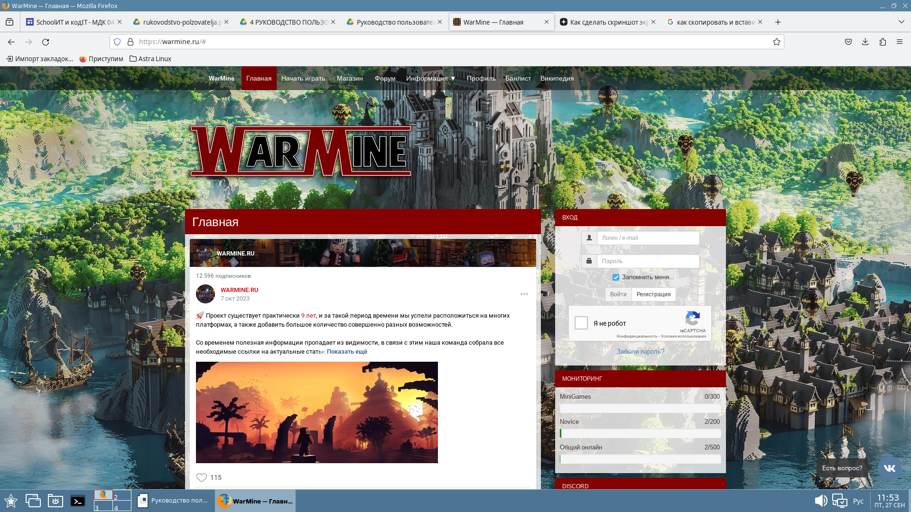(рис.1) Главное меню

При нажатии на (Начать играть) (Рис.2). Вас перенесёт в окно регистрации аккаунта и ссылку на скачивание лаунчера проекта

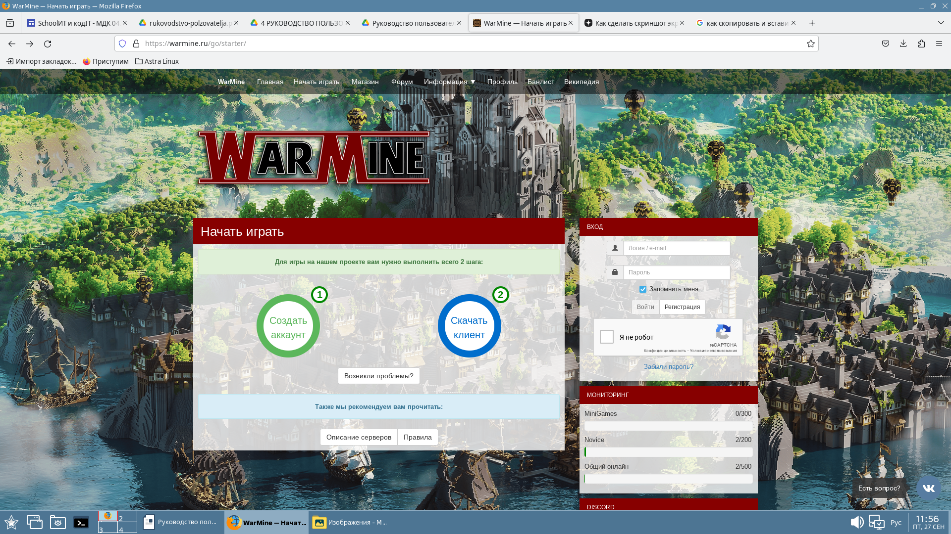(рис.2) окно регистрации и скачивания лаунчера

При нажатии на магазин вас перенесёт в меню платных донатных привилегий (Рис.3), где можно визуально изучить товар и приобрести его в будущем

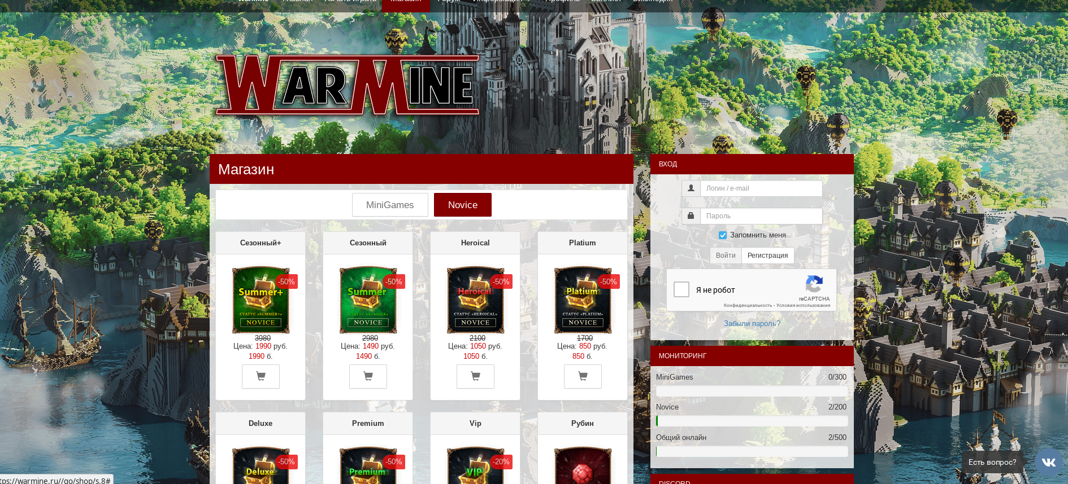(рис.3)

При нажатии на форум вас перенесёт на так сказать книгу жалоб на проблемы проекта или персонала (Рис.4), ошибки внутри самого проекта и вакансии

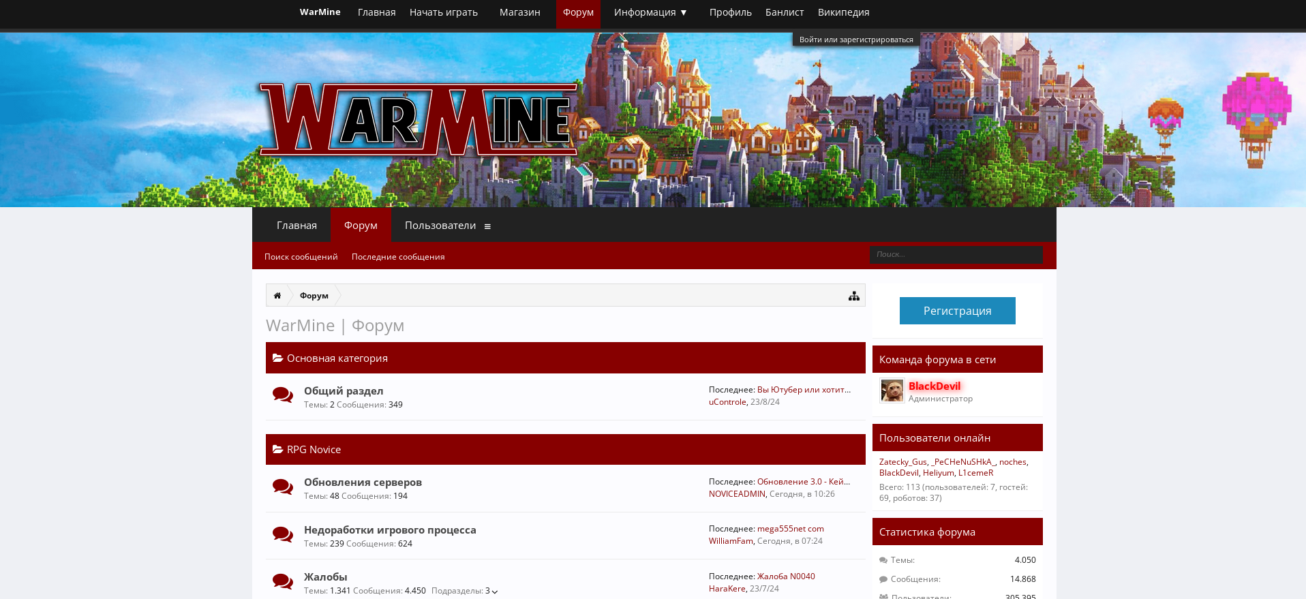(рис.4) форум

При нажатии на информацию вас перенесёт в меню правил проекта (Рис.5) где вы сможете ознакомиться с правилами проекта что можно делать а что нельзя

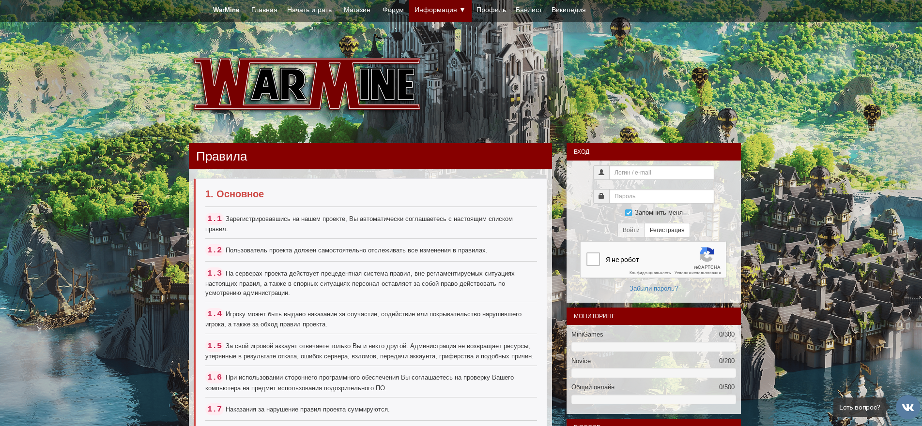(рис.5) Правила проекта

При нажатии на профиль (Рис.6), вас перенесёт на профиль вашего аккаунта

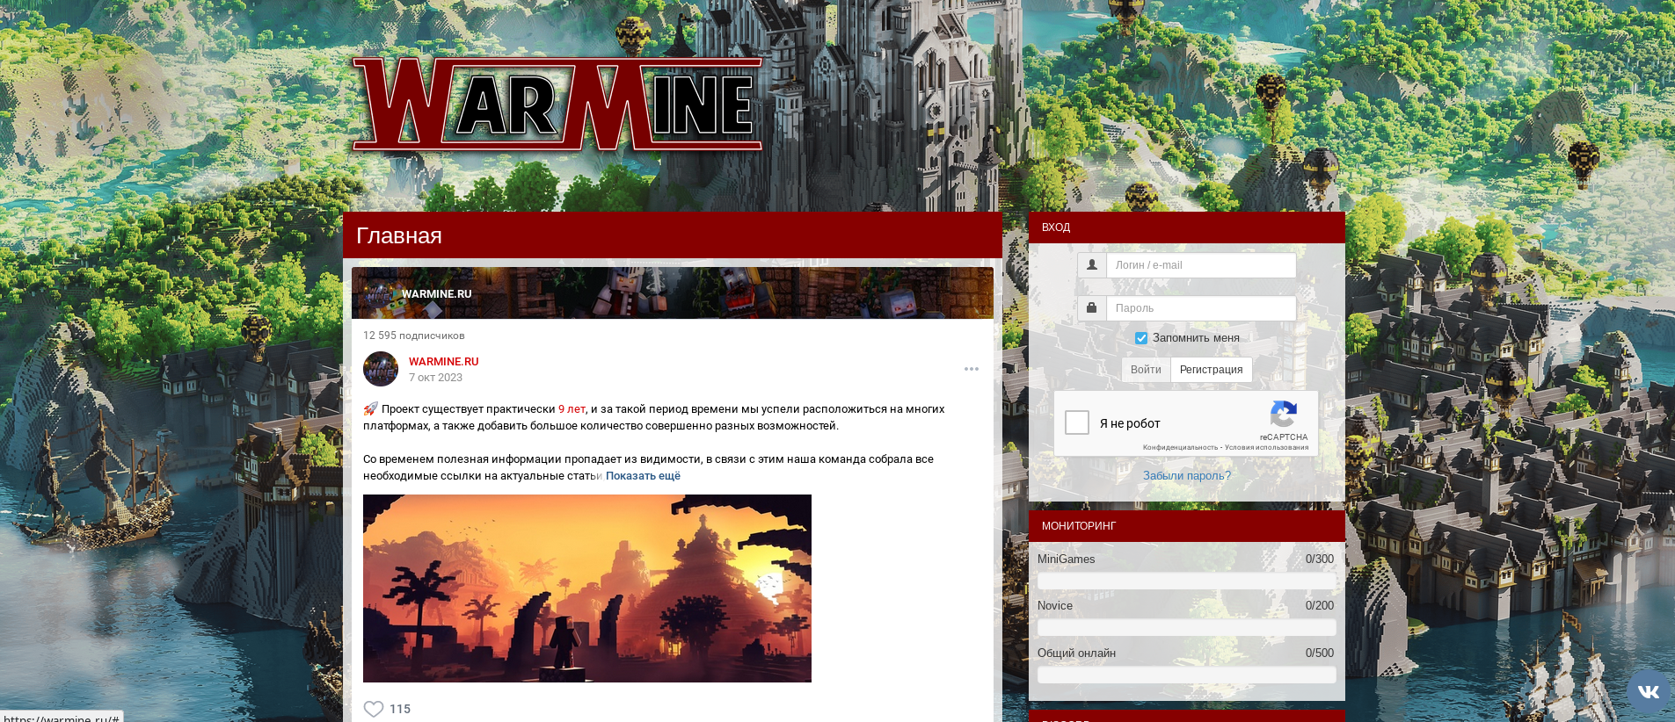(рис.6) Профиль

При нажатии на банлист (Рис.7), вас перенаправит на окно где записана информация о временной блокировке тех пользователей которое нарушили правила проекта (Рис.5) и подверглись наказанию со стороны персонала данного проекта (Указывается дата бана и его причина и никнейм человека которое наложил временный бан)

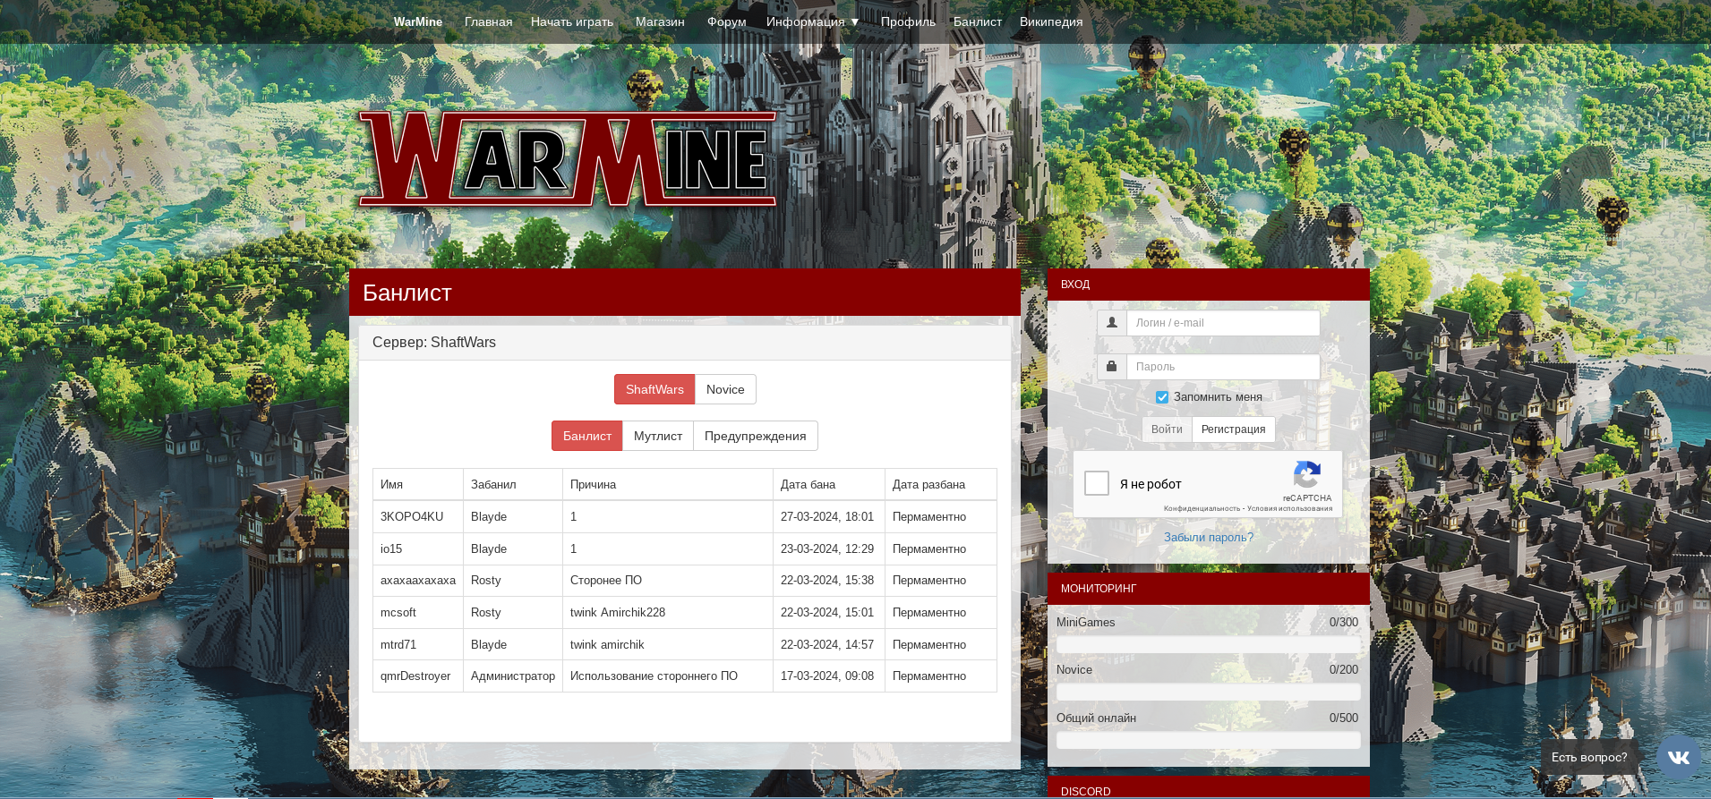(рис.7) Банлист

При нажатии на википедию (Рис.8), вас переносит на страницу похожую на Confluens где есть более подробная информация о самом сайте и проекте, вплоть до его истории создания и всех обновлений происходящих на нём

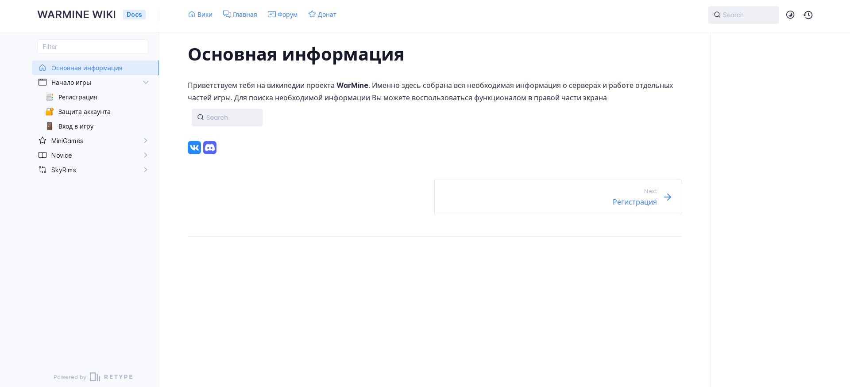(рис.8) википедия

На сайте справа есть иконка на которой можно создать своего игрового персонажа, но для начала нужно пройти регистрацию, нажав на кнопку «Регистрация» (Рис.9) где следует указать игровое имя персонажу и свою электронную почту с новым паролем (Рис.10)

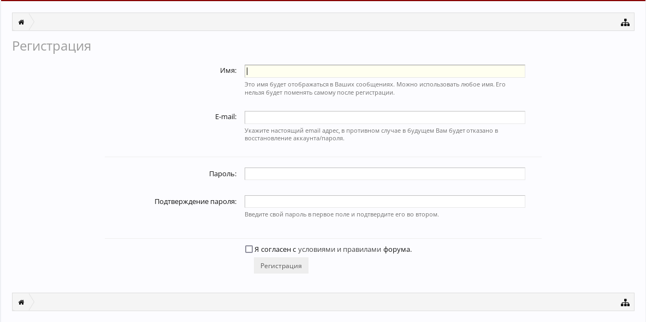(рис.10) окно регистрации

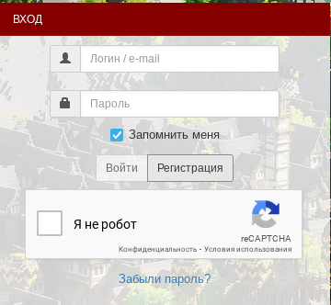

(рис.9) окно регистрации

После успешной регистрации вы можете вернуть к окну входа (Рис.9), и ввести в него уже зарегистрированные данные и войти в свой аккаунт

**4.4 Сообщения пользователю**

Для уверенной и комфортной работы пользователю важно понимать

поведение программы, а программе, в свою очередь, поведение пользователя.

Для информирования и уточнения намерений пользователей в программах

используются сообщения.

При попытке войти в чужой аккаунт используя ложные данные сайт предупредит вас о том что данные неверны и спросит нужен ли вам сброс пароля

